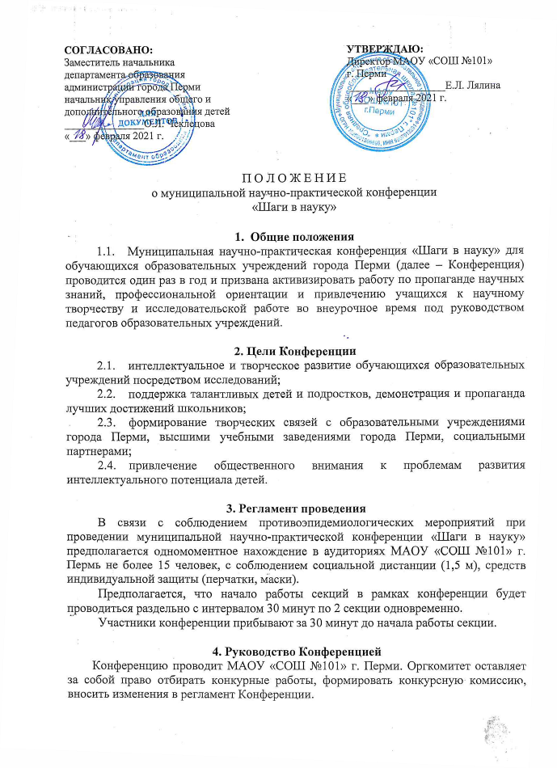

Непосредственное руководство подготовкой и проведением конференции осуществляют заместитель директора по УВР, учитель истории и обществознания МАОУ «СОШ №101» г. Перми – Борисова Кристина Олеговна (контактный телефон 274-35-98, 89194586211).

5. Участники Конференции
Участниками Конференции могут быть обучающиеся 1-11-х классов общеобразовательных учреждений города Перми (школ, гимназий, лицеев).

6. Номинации. Требования к работам, предъявляемым на конкурс

- Учебно-исследовательская работа
  - Устная защита - презентация (5 мин, ответы на вопросы -2 мин.)
- Социально значимый или учебный проект «От идеи - к результату».
  - Демонстрация результата проекта
2.2. Устная защита (5 мин, ответы на вопросы -2 мин.)
- Номинация для обучающихся МАОУ «СОШ №101» г. Пермь «Школа №101 – 70 лет. Свидетели истории»
  - Демонстрация экспоната и (или) его фотографии, хранимого в семье, передаваемого от поколения к поколению и имеющего отношение к истории МАОУ «СОШ №101» г. Пермь (предмет одежды, награды, фотографии, дневниковые записи, газеты, талисманы и другие экспонаты).
  - Аннотация экспоната (что за предмет, история данного экспоната, кому принадлежала, где и как сохранился, значимость для семьи и истории школы).
  - Устная защита — представление экспоната (3 мин., ответы на вопросы -2 мин.)

*тематические направления секции могут быть дополнены с учетом поступивших работ.

7. Сроки и порядок проведения Конференции

Конференция проводится в три тура:
1-й тур (заочный) проводится до 13 марта 2021 года.
В срок до 13 марта 2020 года (включительно) на электронный адрес zavuchi101@sh101.ru принимаются завершённые научно-исследовательские и проектные работы в электронном виде (Приложение № 1, №2), заявка (Приложение № 3).
Участие в конференции – бесплатно.
2-й тур. С 13 марта 2021 года по 16 марта 2021 года – работа оргомитета конференции и отбор для очной защиты.
Эксперты определяют претендентов для участия в 3-м туре (очном), формируют номинации Конференции в зависимости от направленности работ, представленных на заочном туре. Информирование участников осуществляется 17 марта 2021 года по электронной почте, указанной в заявке.
3-й тур (очный) проводится 19 марта 2021 года в 14.00 по адресу: город Пермь, Орджоникидзевский район, микрорайон Гайва, ул. Репина 12.
К защите предъявляется оформленный печатный вариант работы. Защита проходит в форме устного выступления с использованием презентации, стендового доклада, демонстрации опыта, экспонатов и другое. Эксперты оценивают каждую работу по критериям, утвержденным Оргкомитетом конференции (Приложение №4).

8. Требования к содержанию и оформлению
исследовательской и проектной работы

8.1. Требования к оформлению заявки и тезисов отражены в Приложении №2 и Приложении №3.
8.2. Для участия в Конференции участники должны представить исследовательскую, проектную работу в электронном и печатном виде.
8.3. Все принятые к участию в конференции работы проверяются в системе «Антиплагиат». Оригинальность работы должна составлять не менее 60%
8.4. После получения заявки и работы оргкомитет вышлет соответствующее подтверждение. Работы, полученные позже 13 марта 2021 г. (включительно) или несоответствующие требованиям, к рассмотрению не принимаются.

9. Подведение итогов Конференции
9.1. По окончании работы предметных секций проводятся заседания экспертных групп, на которых выносятся решения о призерах и победителях. Все решения экспертных групп протоколируются, подписываются, утверждаются председателями и секретарями экспертных групп, являются окончательными.
9.2. Победители, призёры, участники, руководители работ, представленных на Конференции «Шаги в науку», награждаются грамотами, дипломами, сертификатами председателем жюри секции.

Организационный комитет Конференции:
- Председатель оргкомитета конференции: Лялина Екатерина Леонидовна, директор МАОУ «СОШ №101».
- Координатор и организатор конференции: Борисова Кристина Олеговна, контактный телефон: +79194586211.

Приложение №1
к Положению о муниципальной
научно-практической конференции «Шаги в науку»
утв. «___»__________2021 г.

ОБРАЗЕЦ ОФОРМЛЕНИЯ ТИТУЛЬНОГО ЛИСТА

Муниципальная научно-практическая конференция «Шаги в науку»

Учебно-исследовательская работа

ОБРАЗЫ ЖИВОТНЫХ В НАРОДНЫХ СКАЗКАХ

Выполнил: Иванов Иван
ученик 5 «д» класса
МАОУ «СОШ №101» г. Перми

Руководитель работы:
Казымова Татьяна Михайловна,
учитель русского и литературы
МАОУ «СОШ №101» г. Перми

(необходимо указать ФИО родителей, которые
принимали участие в создании работы)

2021 г.
Приложение №2

ТРЕБОВАНИЯ К ОФОРМЛЕНИЮ
- Работа оформляется шрифтом Times New Roman, размер 14, межстрочный интервал 1,5, поля сверху и снизу – 2, слева - 3, справа- 1,5
- Титульный лист должен содержать название учебного заведения, название НПК, ФИО учащегося - автора работы, ФИО руководителя, тему работы, год, когда была написана работа. работа
- Оглавление содержит главы и параграфы (если параграфы есть), приложения. Оглавление должно давать полное представление о структуре работы.
- Введение не имеет номера, так как не является главой. Обычно это 2-3 страницы. Введение должно включать в себя:
- формулировку темы;
- актуальность исследования;
- цель, задачи;
- структуру исследования (т.е. кратко указать из каких частей состоит работа и о чём в них говорится);
- его практическую значимость;
- Главы имеют нумерацию и название, могут делиться на параграфы. Каждая глава начинается с нового листа. Основная (содержательная) часть работы может содержать 2-3 главы:
- глава 1 обычно содержит итоги анализа специальной литературы, теоретическое обоснование темы исследования;
- главы 2-3 описывают практические этапы работы, интерпретацию данных, выявление определенных закономерностей в изучаемых явлениях в ходе эксперимента. Каждая глава завершается выводами.
- Заключение обычно составляет не больше 1-2 страниц. Основное требование к заключению: оно не должно дословно повторять выводы по главам. В заключении формулируются наиболее общие выводы по результатам исследования и предлагаются рекомендации. Отмечается степень достижения цели, обозначаются перспективы дальнейших исследований.
- Список источников и литературы. Содержит всю используемую и цитируемую в работе литературу и источники. Источники и литература должны иметь сплошную нумерацию и правильное оформление:
Книга одного и более авторов:
1.Майоров, А. Н. Теория и практика создания тестов для системы образования. - М.: Интеллектцентр, 2001. - 296 с.
2.Шишов, С. Е., Кальней, В. А. Мониторинг качества образования в школе. - М.: Российское педагогическое общество, 1998. - 354 с.
3.Госс, В. С, Семенюк, Э. П., Урсул, А. Д. Категории современной науки: становление и развитие. - М.: Мысль, 1984. - 268 с.
Сборник с коллективным автором:
Теоретические проблемы и технологии инновационного менеджмента в образовании: сб. науч. статей / сост. О. С. Орлов. ~ Великий Новгород-РИС, 2000. - 180 с.
Статья из газеты и журнала:
Михайлов, Г. С. Психология принятия решений //журнал прикладной психологии. -2001. -№ 5. - С. 2-19.
Статья из энциклопедии и словаря:
Бирюков, Б. В., Гастев, Ю. А., Геллер, Е. С. Моделирование // БСЗ. - 3-е изд. - М., 1974. - Т. 16. - С. 393-395.
Инновация // Словарь-справочник по научно-техническому творчеству. -Минск, 1995. -С. 50-51.
Статья из интернета:
http://www.encyclopedia.com/ -энциклопедия, статья о влиянии звуков на человека;
http://freesoft.org/CIE/ - энциклопедия, англо-говорящие страны

- Приложение - это часть текста научного исследования, имеющая дополнительное (обычно справочное) значение, необходимое для более полного освещения темы. Оно размещается после основного текста. По содержанию среди приложений различают копии документов, статистические материалы и т. п. По форме они представляют собой тексты, графики, карты, таблицы и другое.
- Основные требования при оформлении приложений можно формулировать так:
1. размещаются после библиографического списка;
2. в оглавлении приложение оформляется в виде самостоятельной рубрики, со сквозной нумерацией страниц всего текста;
3. каждое приложение оформляется на отдельном листе и должно иметь заголовок в правом верхнем углу.
10. Иллюстрации к исследовательской работе размещаются в целях придания излагаемому материалу ясности, конкретности, образности.
Рисунки лучше размещать сразу же после первого упоминания о них в контексте работы. Если после упоминания о рисунке оставшееся место на странице не позволяет его разместить, то рисунок можно разместить на следующей странице.
Таблицы, как и рисунки, располагаются после первого упоминания о них в тексте работы.
Приложение №3
к Положению о муниципальной
научно-практической конференции «Шаги в науку»
утв. «___»__________2021 г.

ЗАЯВКА НА УЧАСТИЕ
В МУНИЦИПАЛЬНОЙ НАУЧНО-ПРАКТИЧЕСКОЙ КОНФЕРЕНЦИИ «ШАГИ В НАУКУ»

Фамилия, имя участника
Образовательное учреждение, класс
Номинация
Тема работы
ФИО руководителя
Должность руководителя
Контактный телефон
Электронная почта

Приложение №4
к Положению о муниципальной
научно-практической конференции «Шаги в науку»
утв. «___»__________2021 г.

Лист оценки индивидуального (группового) проекта

Критерии | Параметры | Оценка  (от 1 до 3 баллов)
Тема проекта | Тема проекта актуальна с позиций индивидуальных потребностей и интересов участника НПК
Тема проекта | Тема отражает ключевую идею проекта и ожидаемый продукт проектной деятельности
Тема проекта | Тема сформулирована креативно, вызывает интерес аудитории
Разработанность проекта | Структура проекта соответствует его теме
Разработанность проекта | Разделы проекта отражают его основные этапы
Разработанность проекта | Актуальность и перечень задач проектной деятельности согласованы
Разработанность проекта | Ход проекта по решению поставленных задач представлен
Разработанность проекта | Выводы по результатам проектной деятельности зафиксированы
Разработанность проекта | Приложения, иллюстрирующие достижение результатов проектной деятельности, включены в текст проектной работы
Значимость проекта для участника НПК | Содержание проекта отражает индивидуальный познавательный стиль участника НПК, его склонности и интересы. Текст оригинальный.
Значимость проекта для участника НПК | В тексте проектной работы и (или) в ходе презентации проекта участник НПК демонстрирует меру своего интереса к результатам проекта, уверенно аргументирует самостоятельность его выполнения, показывает возможные перспективы использования результатов проекта
Оформление текста проектной работы | Текст проектной работы (включая приложения) оформлен в соответствии с принятыми в положении требованиями
Оформление текста проектной работы | В оформлении текста проектной работы использованы оригинальные решения, способствующие ее положительному восприятию. Соблюдена структура работы.
Презентация проекта | Проектная работа сопровождается компьютерной презентацией
Презентация проекта | Компьютерная презентация выполнена качественно; ее достаточно для понимания концепции проекта без чтения текста проектной работы
Презентация проекта | Дизайн компьютерной презентации способствует положительному восприятию содержания проекта
Защита проекта | Защита проекта сопровождается компьютерной презентацией
Защита проекта | В ходе защиты проекта учащийся демонстрирует развитые речевые навыки и не испытывает коммуникативных барьеров
Защита проекта | Участник НПК уверенно отвечает на вопросы по содержанию проектной деятельности
Защита проекта | Участник НПК демонстрирует осведомленность в вопросах, связанных с содержанием проекта; способен дать развернутые комментарии по отдельным этапам проектной деятельности
ИТОГО: |  | Максимальный балл – 60

Лист оценки индивидуального (группового) исследования

Критерии | Параметры | Оценка  (от 1 до 3 баллов)
Тема исследования | Тема исследования актуальна с позиций индивидуальных потребностей и интересов участника НПК
Тема исследования | Тема отражает ключевую идею исследования
Тема исследования | Тема сформулирована креативно, вызывает интерес аудитории
Соответствие  Формату исследования | Работа написана в соответствии с научным стилем речи, грамотным языком
Соответствие  Формату исследования | Тема и цель исследования (в т.ч. в виде ключевого вопроса, гипотезы) сформулированы корректно и чётко, соответствуют друг другу
Соответствие  Формату исследования | Актуальность и перечень задач исследовательской деятельности согласованы
Соответствие  Формату исследования | Материал/выборка соответствуют задачам, их использование обосновано
Соответствие  Формату исследования | Задачи соответствуют цели, решаются и описываются последовательно, работа завершается выводами
Соответствие  Формату исследования | Выводы по результатам исследовательской деятельности зафиксированы
Значимость исследования для участника НПК | Содержание исследования отражает индивидуальный познавательный стиль участника, его склонности и интересы. Текст оригинальный.
Значимость исследования для участника НПК | В тексте исследовательской работы и (или) в ходе презентации исследования частник НПК демонстрирует меру своего интереса к результатам исследования, уверенно аргументирует самостоятельность его выполнения, показывает возможные перспективы использования результатов исследования
Оформление текста исследовательской работы | Текст исследовательской работы (включая приложения) оформлен в соответствии с принятыми в положении требованиями
Оформление текста исследовательской работы | В оформлении текста исследовательской работы использованы оригинальные решения, способствующие ее положительному восприятию. Соблюдена структура работы.
Презентация исследования | Исследовательская работа сопровождается компьютерной презентацией
Презентация исследования | Компьютерная презентация выполнена качественно; ее достаточно для понимания концепции исследования без чтения текста исследовательской работы
Презентация исследования | Дизайн компьютерной презентации способствует положительному восприятию содержания исследования
Защита проекта | Защита исследования сопровождается компьютерной презентацией
Защита проекта | В ходе защиты исследования участник НПК демонстрирует развитые речевые навыки и не испытывает коммуникативных барьеров
Защита проекта | Участник НПК уверенно отвечает на вопросы по содержанию исследовательской деятельности
Защита проекта | Участник НПК демонстрирует осведомленность в вопросах, связанных с содержанием исследования; способен дать развернутые комментарии по отдельным вопросам исследовательской деятельности
ИТОГО: |  | Максимальный балл – 60

